GIS: Google Maps och källkritik
Med följande övningar så kommer du få träna på olika funktioner som man kan använda när man öppnar ett GIS (geografiskt informationssystem). Ett exempel på GIS är Google Maps.
Vi behöver ha ett källkritiskt förhållningssätt även till kartor. Både ritade kartor och digitala kartor bygger på ett urval som någon har gjort. Precis som andra källor så kan en karta vara äldre eller yngre. På Google Maps så står det vilka källor som ligger till grund för den bild de visar längst nere i kanten på kartan.
Till denna övning behöver du en dator med internetuppkoppling.
1. Gå in på Google maps och skriv in adressen där du bor eller skolan.
2. Gå till ”Street view”. ”Street view” betyder att du kan se hur det ser ut på platsen på riktigt. Tryck, håll in och dra den lilla gula gubben till rätt plats på kartan. Gubben finns längst ner till höger och ser ut så här:

3. Använd ”Street view” och undersök platsen där du bor:
a) Ser det ut som det gör idag vid platsen?
b) Vad är annorlunda?
c) Varför tror du att det är annorlunda?

GIS: Hur långt är det till…
Att kunna mäta avstånd digitalt är bra att kunna i geografi. Här ska du se hur du enkelt kan göra det i Google Maps.
Mät hur långt ifrån skolan du bor.
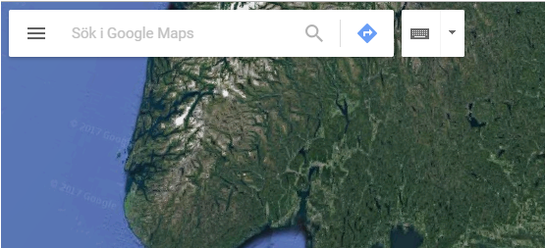
1. Öppna Google Maps på en dator genom att gå ut på internet och skriva google.se/maps i webbläsarens fönster.
2. Skriv in skolans adress i sökfältet högst upp till vänster på skärmen, rutan med förstoringsglaset i.

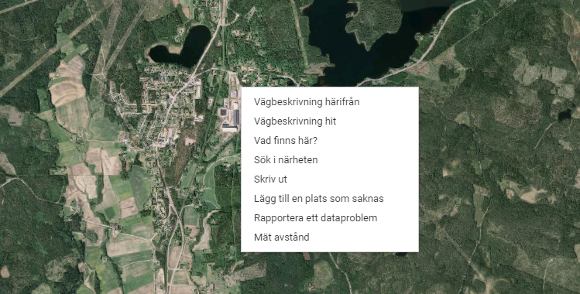
3. Leta efter platsen där du bor. Högerklicka på musplattan så att en ruta med olika alternativ dyker upp på skärmen och klicka på den sista ”Mät avstånd”.

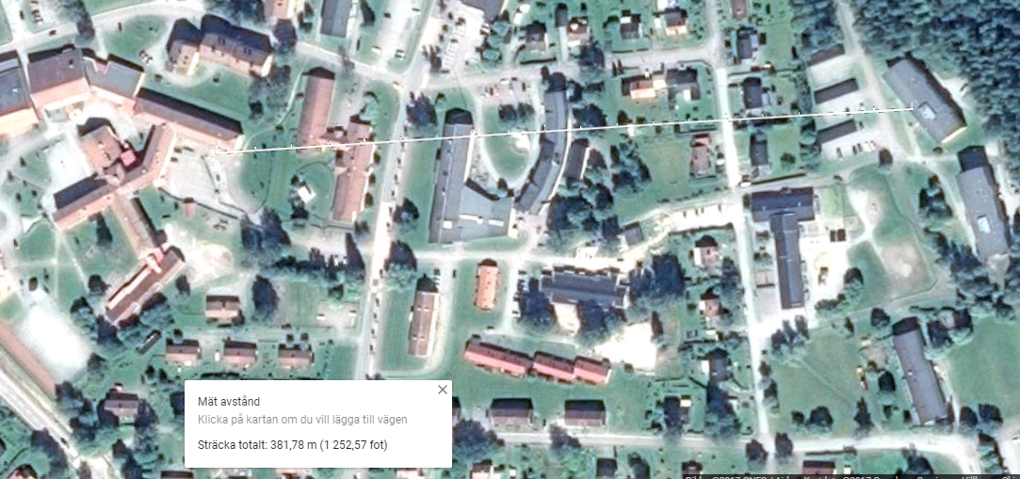
4. Klicka på platsen för skolan och dra den andra änden av mätlinjalen till platsen där du bor. I rutan som dyker upp på kartan kan du se exakt hur långt det är till skolan om du skulle kunna flyga över alla hus.

Hur långt är det till skolan om du räknar fågelvägen: ____________________
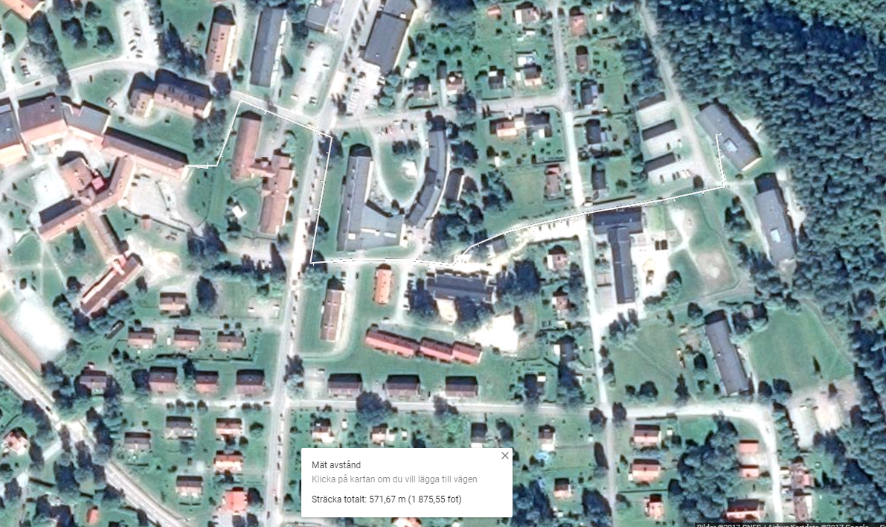
5. För nu muspekaren över linjen och flytta den genom att vänsterklicka och hålla intryckt. Flytta linjen efter de vägar som du går till skolan. Varje gång du drar i linjen så ändras visaren. Till slut får du fram hur lång din skolväg verkligen är.
6. Hur stor skillnad är det mellan fågelvägen och din verkliga skolväg? _________________

